TAREA #2
Docente: Ing. Roger Guillermo Arias Rodriguez
Alumno: José Luis choquevillca
Ci:8555928
- INVESTIGUE ACERCA DE LOS PRINCIPALES SISTEMAS OPERATIVOS PARA COMPUTADORES (WINDOWS, GNU/LINUX, MACOS) Y DETALLE LAS FAMILIAS DE CADA UNO.
WINDOWS:
Es un sistema operativo desarrollado por Microsoft, para el uso en computadoras personal (PC), acompañado de un conjunto de programas y un sistema de organización de archivo propio.
Windows se caracterizó prensilmente por con una interfaz de ventanas (Windows) que se suponen para mostrar distintas informaciones.
A mediados de la década del 90 comenzó una discusión en torno a si Microsoft Windows era o no un sistema operativo, o si más bien se trata de un subsistema operativo, ya que para su funcionamiento Windows precisa de otro sistema operativo llamado MS-DOS (o una versión de este) sin el cual Windows no se podría ejecutar.
A lo largo de los años Microsoft fue presentado diferentes versiones mejoradas del Windows, con distintos cambios evolutivos. A condición una imagen de las distintas versiones, desde Windows 1 hasta windos10.
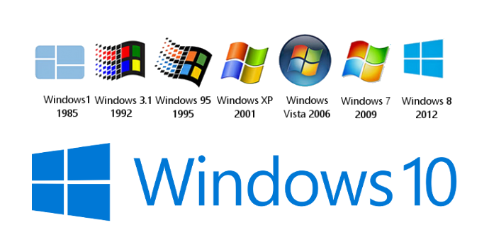

GNU/LINUX :
Es un sistema operativo como MacOS o Windows. GNU/Linux no es propiedad de ninguna persona o empresa y es software libre, con ello se entiende que cualquier persona lo puede usar, copiar, distribuir, estudiar, mejorar o modificar (manipular el código fuente para usos personales), puedes encontrar el tuyo .
Actualizaciones son rápidas y las realiza el usuario, cuando le es posible o lo puede programar a una hora específica del día (buscar actualizaciones por día, al tercer día, a la semana o al mes).
El tiempo de espera del arranque del equipo es poco, al igual el apagado.
Existen muchos programas para su uso cotidiano o sus intereses. Una distribución GNU/Linux contiene determinados paquetes se software para las necesidades de un grupo de usuarios. Existen distribuciones especializadas para músicos, diseñadores gráficos, arquitectos, oficina o empresarial, publicidad, medicina, gamers, pentesters (hacking ético), etc.
GNU/Linux se diseñó para que fuera un sistema multi tarea y es multi usuario, es decir puede tener muchos programas en uso viendo una sutil diferencia en el rendimiento y capacidad para usar la misma computadora por varias personas, con un aproximado de 1000 usuarios dependiendo de las capacidades físicas de la computadora, haciendo posible jugar dos personas o más en la misma computadora. Estos elementos diferencian a GNU/Linux de otros sistemas operativos más conocidos.
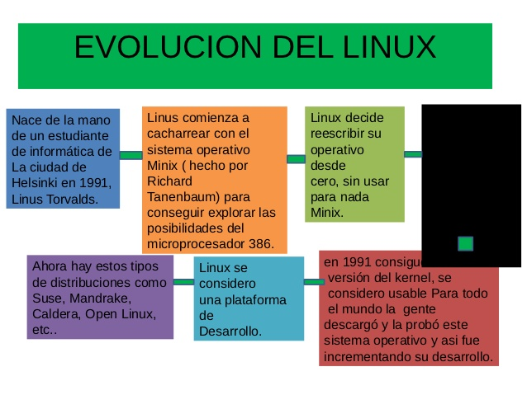

Mac Os:
El 24 de enero de 1984, Apple Competer Inc. (ahora Apple Inc.) introdujo la computadora personal Macintosh, con el modelo Macintosh 128K, el cual incluía el sistema operativo Mac OS, conocido en esa época como System Software (software de sistema).
A la Macintosh a menudo se le atribuye la popularización de las interfaces gráficas de usuario. Mac OS ha sido pre-instalado en casi todos los computadores Macintosh vendidos.
El sistema operativo también se vendía en forma separada en las tiendas de Apple y en línea. El Mac OS original estaba basado parcialmente en el Lisa OS, previamente comercializado por Apple para la computadora Lisa en 1983.
El Sistema Operativo Mac OS no fue la primera interfaz gráfica, pero fue la primera con gran éxito por su accesibilidad de precio. Para aquellos años en el mercado lo que existía era la Xerox Alto con un costo de 32,000 dólares, la Xerox Star costó 16,600 dólares y la Apple Lisa con un precio de 10,000 dólares. El nombre de esta Apple fue un capricho de Steve Jobs por su hija. Este Sistema 1 venía incluido en el primer Macintosh, que tenía un precio de 2,500 dólares.
Las versiones de Mac OS X de 1999 a 2005 pueden ejecutarse solo en los Mac basados ​​en PowerPC de ese período de tiempo. Después de que Apple anunciara que cambiarían a CPU de Intel a partir de 2006, se fabricó y distribuyó una versión separada de Mac OS X 10.4 Tiger exclusivamente con las primeras Mac basadas en Intel; incluía un emulador conocido como Rosetta, que permitía a los usuarios ejecutar la mayoría de las aplicaciones PowerPC en equipos Mac basados ​​en Intel Mac OS X 10.5 Leopard fue la única versión que se creó como un binario universal, lo que significa que el disco de instalación admitió procesadores Intel y PowerPC. Mac OS X 10.6 Snow Leopard fue la primera versión disponible exclusivamente para equipos Mac basados ​​en Intel.
En 2011, Apple lanzó Mac OS X 10.7 Lion, que ya no soportaba procesadores Intel de 32 bits y tampoco incluía a Rosetta. Todas las versiones del sistema lanzado desde entonces se ejecutan exclusivamente en CPU Intel de 64 bits y no son compatibles con las aplicaciones PowerPC.

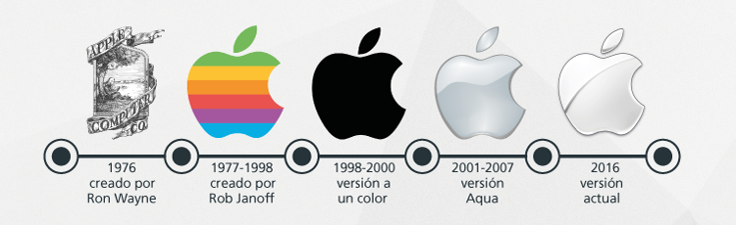

- REALICE UN ESQUEMA DETALLADO SOBRE LA CLASIFICACIÓN DE LOS SISTEMAS OPERATIVOS
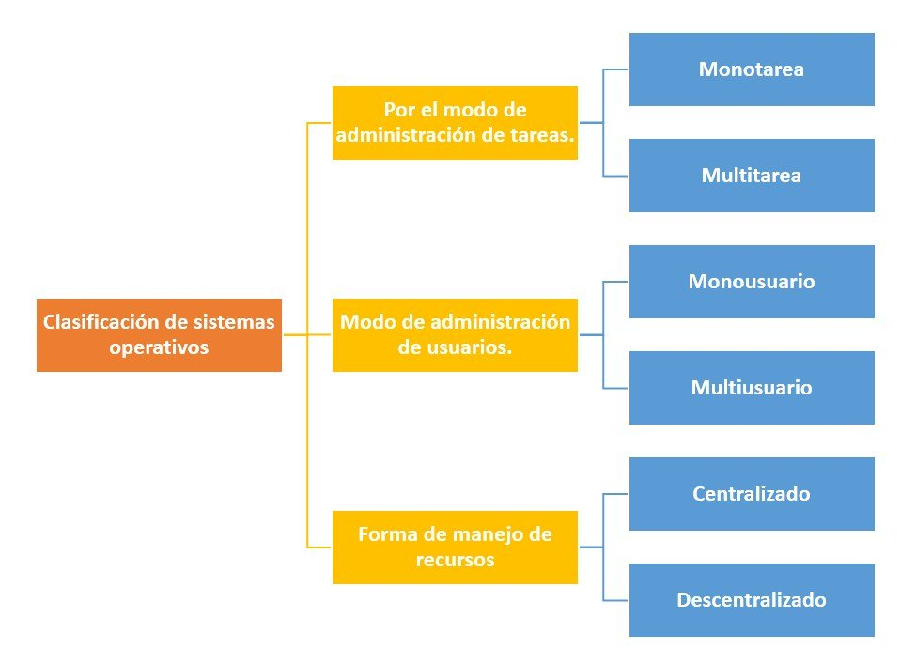
Nota.- Debe realizar sus respuestas en este mismo documento de Word y enviarlo a la plataforma de la universidad antes del horario establecido.
- Tareas iguales o similares serán asignadas automáticamente nota de 0.

